**Роль спин-орбитального взаимодействия**

**в формировании поверхности Ферми в модели ферропниктидов**

***Д.А. Иванов***

***Студент***

*Сибирский федеральный университет, Красноярск, Россия*

E-mail: [danik.aliw@gmail.com](mailto:danik.aliw@gmail.com)

В данной работе рассматривается влияние спин-орбитального взаимодействия на ферми-поверхность в откорректированной модели ферропниктидов в зоне Бриллюэна, соответствующей двум атомам железа на элементарную ячейку [2,3]. В первом из рассмотренных вариантов используется только лишь z-компонента спин-орбитального взаимодействия [1], во втором же учтены сразу все его компоненты.

${\hat{H}}_{z}=\left(\begin{matrix}\begin{matrix}{\hat{ε}}_{k}+i\frac{λ}{2}{\hat{ε}}^{z} & 0 \\ 0 & {\hat{ε}}_{k}-i\frac{λ}{2}{\hat{ε}}^{z}\end{matrix} & \begin{matrix}i\frac{λ^{'}}{2}{\hat{ε}}^{z} & 0 \\ 0 & -i\frac{λ^{'}}{2}{\hat{ε}}^{z}\end{matrix} \\ \begin{matrix}i\frac{λ^{'}}{2}{\hat{ε}}^{z} & 0 \\ 0 & -i\frac{λ^{'}}{2}{\hat{ε}}^{z}\end{matrix} & \begin{matrix}{\hat{ε}}_{k+Q}+i\frac{λ}{2}{\hat{ε}}^{z} & 0 \\ 0 & {\hat{ε}}_{k+Q}-i\frac{λ}{2}{\hat{ε}}^{z}\end{matrix}\end{matrix}\right),$ (1)

$\hat{H}=\left(\begin{matrix}\begin{matrix}{\hat{ε}}_{k}+i\frac{λ}{2}{\hat{ε}}^{z} & i\frac{λ}{2}{\hat{ε}}^{x}+\frac{λ}{2}{\hat{ε}}^{y} \\ i\frac{λ}{2}{\hat{ε}}^{x}-\frac{λ}{2}{\hat{ε}}^{y} & {\hat{ε}}_{k}-i\frac{λ}{2}{\hat{ε}}^{z}\end{matrix} & \begin{matrix}i\frac{λ'}{2}{\hat{ε}}^{z} & i\frac{λ'}{2}{\hat{ε}}^{x}+\frac{λ'}{2}{\hat{ε}}^{y} \\ i\frac{λ'}{2}{\hat{ε}}^{x}-\frac{λ'}{2}{\hat{ε}}^{y} & -i\frac{λ'}{2}{\hat{ε}}^{z}\end{matrix} \\ \begin{matrix}i\frac{λ'}{2}{\hat{ε}}^{z} & i\frac{λ'}{2}{\hat{ε}}^{x}+\frac{λ'}{2}{\hat{ε}}^{y} \\ i\frac{λ'}{2}{\hat{ε}}^{x}-\frac{λ'}{2}{\hat{ε}}^{y} & -i\frac{λ'}{2}{\hat{ε}}^{z}\end{matrix} & \begin{matrix}{\hat{ε}}_{k+Q}+i\frac{λ}{2}{\hat{ε}}^{z} & i\frac{λ}{2}{\hat{ε}}^{x}+\frac{λ}{2}{\hat{ε}}^{y} \\ i\frac{λ}{2}{\hat{ε}}^{x}-\frac{λ}{2}{\hat{ε}}^{y} & {\hat{ε}}_{k+Q}-i\frac{λ}{2}{\hat{ε}}^{z}\end{matrix}\end{matrix}\right),$ (2)

$${\hat{ε}}^{z}=\left(\begin{matrix}0 & 0 & 0 \\ 0 & 0 & 1 \\ 0 & -1 & 0\end{matrix}\right), {\hat{ε}}^{x}=\left(\begin{matrix}0 & 0 & 1 \\ 0 & 0 & 0 \\ -1 & 0 & 0\end{matrix}\right), {\hat{ε}}^{y}=\left(\begin{matrix}0 & 1 & 0 \\ -1 & 0 & 0 \\ 0 & 0 & 0\end{matrix}\right).$$

Выше представлены гамильтонианы, учитывающие спин-орбитальное взаимодействие: (1) – z-компонента, (2) – все компоненты [2,3]. Здесь ${\hat{ε}}_{k}$ и ${\hat{ε}}_{k+Q}$– матрицы $3×3$, описывающие дисперсию электронов в трёхорбитальной модели [2,3], $Q=(π,π)$, λ и λ' – константы спин-орбитального взаимодействия внутри одного атома железа и между двумя атомами железа в элементарной ячейке, соответственно.

Связь гамильтониана H0 исходной модели с ${\hat{ε}}_{k}$ выражается с помощью операторов рождения и уничтожения:

$H_{0} = \sum_{k,σ}{{\hat{ψ}}_{k,σ}^{†}}{\hat{ε}}_{k}{\hat{ψ}}_{k,σ}$*,*

где ${\hat{ψ}}_{k,σ}^{†}=(с_{k1σ}^{†},с_{k2σ}^{†},с_{k3σ}^{†}) и {\hat{ψ}}_{k,σ}=(с_{k1σ},с_{k2σ},с_{k3σ})$– векторы орбитального пространства, элементами которого являются операторы рождения и уничтожения соответственно. Явный вид элементов матрицы ${\hat{ε}}_{k}$ представлен в [2].

На рисунке 1 показан первый вариант для трех наборов параметров, зависящих от значений. Чем больше значения этих величин, тем сильнее происходит расщепление, при этом нарушение первоначальной симметрии отсутствует.

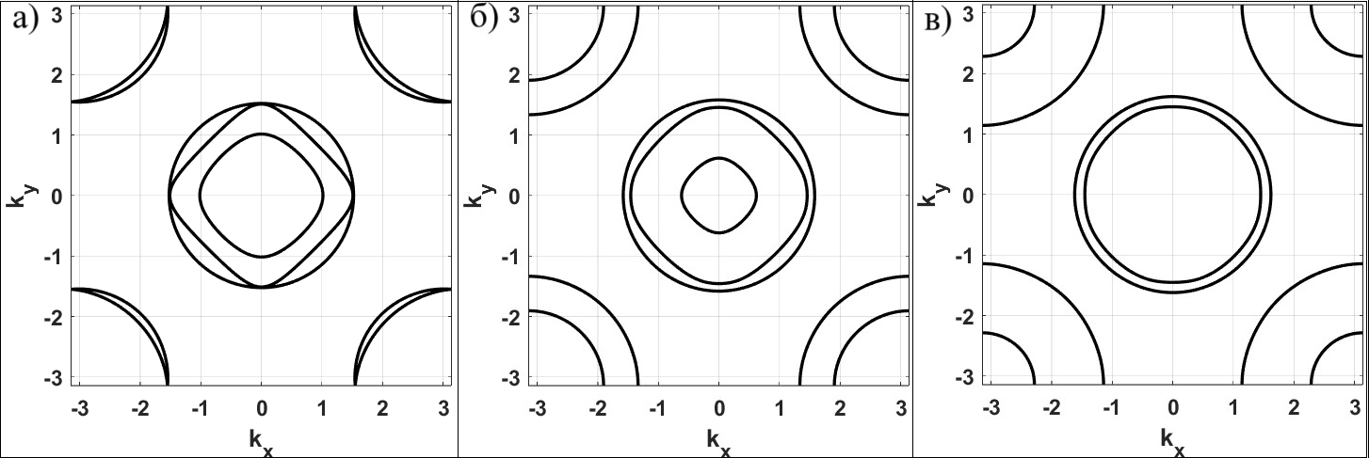

*Рис. 1. Ферми-поверхность пниктида железа при наличии z-компоненты спин-орбитального взаимодействия: а) λ = λ' = 0; б) λ = λ' = 0,2; в) λ = λ' = 0,4.*

Аналогичным образом, на рисунке 2 представлен второй вариант, соответствующий учёту всех компонент спин-орбитального взаимодействия.

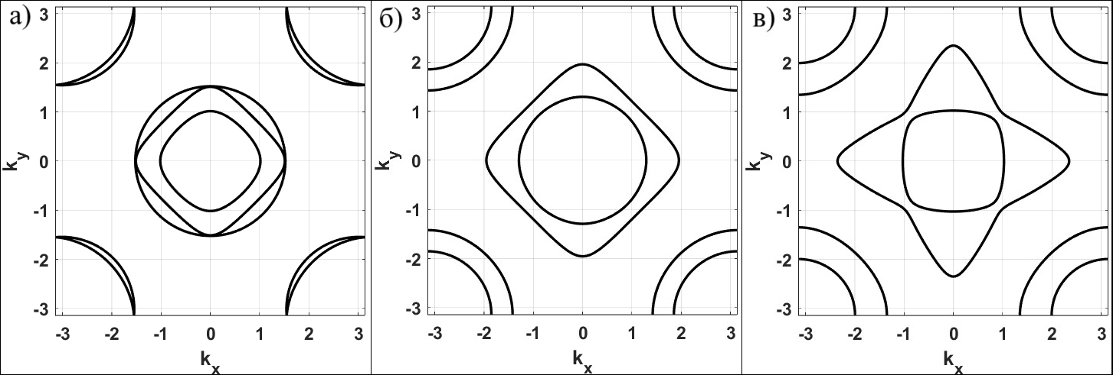

*Рис. 2. Ферми-поверхность пниктида железа при наличии всех компонент спин-орбитального взаимодействия: а) λ = λ' = 0; б) λ = λ' = 0,2; в) λ = λ' = 0,4.*

Без учета спин-орбитального взаимодействия контуры вблизи точек (π, 0) и (0, π) имеют пересечения вдоль направлений kx и ky. При учете спин-орбитального взаимодействия пересечения исчезают – контуры листов поверхности Ферми вблизи точек (π, 0) и (0, π) из замкнутых становятся открытыми. Таким образом, в обоих случаях учета спин-орбитального взаимодействия, z-компоненты и всех компонент, межатомное спин-орбитальное взаимодействие приводит к топологическому переходу поверхности Ферми.

Автор выражает благодарность соавторам работы: Коршунов М.М.

Литература

1. Eremin I., Manske D., Bennemann K.H. Electronic theory for the normal-state spin dynamics in Sr2RuO4: Anisotropy due to spin-orbit coupling // Phys. Rev. B 65, 220502(R) (2002).
2. Ivanov D.A., Togushova Y.N., Korshunov M.M. Changes of the Fermi Surface Topology in the Three-orbital Model for Iron Pnictides with the Spin-orbit Coupling // Journal of Siberian Federal University. Mathematics & Physics 2023 16(6), 795-803 (2023).
3. Korshunov M.M., Togushova Y.N. Band Structure Modification Due to the Spin-orbit Coupling in the Three-orbital Model for Iron Pnictides // Journal of Siberian Federal University. Mathematics & Physics 2018, 11(4), 430–437 (2018).